海南中学2016-2017学年第一学期高一期末考试
生 物
第I卷

一、选择题：本大题共30小题，每小题2分，共60分。在每小题给出的四个选项中，只有一项是符合题目要求的。
1.下列对生命系统的认识正确的是
A.甲型H₁N₁流感病毒不具有细胞结构，所以不具有生命特征
B.生态系统是生命系统的一个层次，它代表一定的自然区域内相互间有直接
或间接联系的所有生物
C.生命系统的每个层次都能完成一定的生命活动，能完整地表现出各种生命
活动的最微小的生命系统是细胞
D.生物个体中由功能相关的器官“联合”组成的系统层次，是每种生物个体
都具有的
2.下列有关显微镜使用的叙述，前一项是操作，后一项是目的，其中正确的是
A.调节光圈--调节视野的大小
B.调节反光镜--调节视野的亮度
C.调节细准焦螺旋--调节视野亮度
D.转动转换器--换用不同放大倍数的目镜
3.关于细胞学说建立的过程中，下列相关叙述错误的是
A.一切动物和植物都由细胞发育而来，并由细胞及其产物构成
B.列文虎克观察细菌、真菌等，并命名细胞
C.虎克用显微镜观察植物的木栓组织，发现由许多规则的小室组成
D.细胞是一个相对独立的单位，具有自己的生命
4.下列是关于几类生物的特点的叙述，正确的是
A.细菌和蓝藻在结构上有统一性，都有细胞壁、细胞膜、核糖体和核酸等
B.哺乳动物成熟红细胞和人肝细胞都为真核细胞，都含有细胞膜、细胞质和
细胞核
C.颤藻与发菜都能进行光合作用，但颤藻含光合色素，而发菜细胞含叶绿体WWW.ziyuanku.com
D.原核细胞与真核细胞都有细胞壁、细胞膜、细胞质和核酸
5.甲型H₁N₁流感病毒是一种RNA病毒。下面有关甲型H₁N₁病毒的说法正确的有
①甲型H₁N₁流感病毒属于生命系统的结构层次中的最小层次
②甲型H₁N₁流感病毒具有细胞膜而没有核膜
③甲型H₁N₁流感病毒的RNA位于其拟核中
④为了研究甲型H₁N₁流感病毒的致病机理，可用含有各种营养物质的普通培养基大量培养该病毒
A.3项 B.2项 C.1项 D.0项
6.胰腺合成的胰蛋白酶原进入小肠后，在肠激酶作用下形成有活性的胰蛋白酶，该激活过程如下图所示(图中数据表示氨基酸位置)，下列分析不正确的是
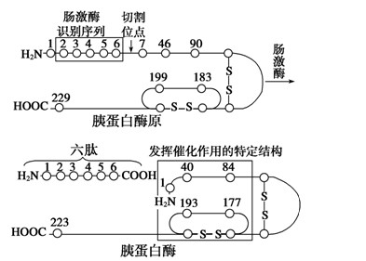
A.胰蛋白酶比胰蛋白酶原少了6个肽键
B.胰蛋白酶和胰蛋白酶原都至少含有1个氨基和1个羧基
C.激活过程的存在可避免胰蛋白酶破坏自身细胞
D.胰蛋白酶与胰蛋白酶原的肽链长度不同，空间结构相同
7.下图中化合物b是一分子的核苷酸，下列叙述正确的是
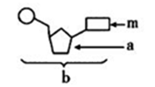
A.若m为鸟嘌呤，则b构成的核酸只可能是DNA
B.若a为脱氧核糖，则b构成的核酸中含有4种核糖核苷酸
C.若a为核糖，则b只可能是核糖核酸
D.若m为胸腺嘧啶，则RNA中肯定不含b
8.关于对无机物在细胞中作用的叙述正确的是
A.同其他植物相比，越冬植物细胞内的自由水含量较高
B.幼小植物体内，自由水/结合水的比值高，细胞的代谢活跃
C.酷暑季节，室外作业的工人会大量出汗，所以应该多喝纯净水WWW.ziyuanku.com
D.人体缺铁会导致贫血，可见铁元素对维持血浆渗透压平衡有作用

9.溶酶体具有细胞内消化功能，其内部水解酶的最适pH在5.0左右。下列叙述错误的是
A.溶酶体内的水解酶是由核糖体合成的
B.溶酶体对自身细胞内的结构无分解作用
C.吞噬细胞吞入的大分子物质形成的泡状结构可和溶酶体膜融合Ziyuanku.com
D.细胞质基质中的H⁺被转运到溶酶体内需消耗能量

10.下列关于氨基酸和蛋白质的叙述，错误的是
A.甲硫氨酸的R基是—CH₂—CH₂—S—CH₃，则它的分子式是C₅H₁₁O₂NS
B.1分子式为C₆₂H₁₀₅O₄₅N₁₇S₂的链状多肽化合物中，最多含有肽键数目是16个
C.两个氨基酸脱水缩合过程中失去的H₂O中的氢来源于氨基和羧基中的氢
D.如果有足量的3种氨基酸甲、乙、丙，则它们能形成三肽种类最多有6种
11.下图表示细胞中各种化合物或主要元素占细胞鲜重的含量。①②③④依次为
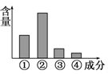
A.水、蛋白质、糖类、脂质；N、H、O、C
B.蛋白质、水、脂质、糖类；O、C、N、H
C.水、蛋白质、脂质、糖类；H、O、C、N
D.蛋白质、水、脂质、糖类；C、O、H、N
12.下列关于细胞器的描述正确的有几项
①所有能进行光合作用的生物都含有叶绿体
②动植物细胞都有两个互相垂直排列的中心粒
③用高倍显微镜观察叶绿体可选用黑藻幼叶
④所有酶、抗体、激素都在核糖体上合成
⑤植物细胞有丝分裂时高尔基体活动增强
⑥分泌蛋白形成过程中穿过的生物膜层数为3层
A.1项 B.2项 C.3项 D.4项
13.下列关于水、无机盐、糖类和脂质的叙述，正确的是
A.相同质量的脂肪和糖类氧化分解时，糖类消耗更多的O_{2ziyuanku.com}
B.脂肪是动植物细胞内共有的储能物质，所有生物都含磷脂
C.动物体内的结合水参与营养物质和代谢废物的运输
D.人体血液中钙含量过低会导致抽搐现象，这种钙以离子形式存在
14.刚刚从农业学院毕业的小刘，准备利用所学的知识在农村搞无土栽培。他配制的培养液中含有Mg²⁺、K⁺、Ca²⁺、Fe³⁺，其浓度都是0.1mol•L^{﹣1}，培养一段时间后，培养液中剩余最多的是
A.Fe³⁺ B.Mg²⁺ C.K⁺ D.Ca²⁺
15.下列有关生物膜系统的叙述中，不正确的是
A.内质网面积最大，可为酶提供附着位点，是细胞代谢的主要场所
B.生物膜把细胞器分隔开，保证细胞生命活动高效、有序的进行
C.生物膜之间可通过具膜小泡的转移实现膜成分的更新
D.合成固醇类激素的分泌细胞，其内质网一般比较发达

16.下图为细胞核结构模式图，下列有关叙述错误的是
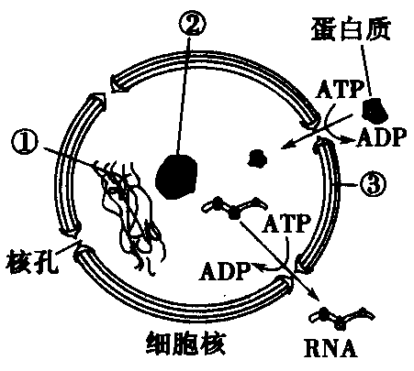
A.③的主要成分是磷脂和蛋白质
B.蛋白质和RNA等生物大分子可以自由通过核孔进出细胞核
C.①主要由DNA和蛋白质组成，在细胞分裂不同时期呈现不同状态
D.核膜上有多种酶，有利于多种化学反应的顺利进行
17.细胞核具有什么功能？科学家通过下列实验（下图）进行探究
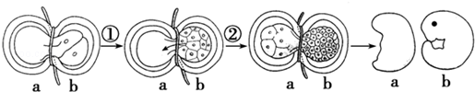
①用头发将蝾螈的受精卵横缢为有核和无核的两半，中间只是很少的细胞质相连，结果无核的一半（a）停止分裂，有核的一半（b）能继续分裂；
②b部分分裂到16～32个细胞时，将一个细胞核挤入到不能分裂的a部分，结果a部分开始分裂、分化，进而发育成胚胎。下列叙述中，不正确的是
A.实验说明细胞的寿命与细胞核有关
B.实验①中，b部分细胞属于对照组，a部分属于实验组
C.实验②中，a部分的操作与实验①中的形成对照
D.实验结果可以说明细胞核与细胞的分裂、分化有关
18.下面是一组鉴别生物体内几种有机物的实验，其中的数字分别代表
待检物质 | 试剂 | 颜色反应
蛋白质 | 双缩脲试剂 | ①
脂肪 | ② | 红色
③ | 斐林试剂 | 砖红色
DNA | ④ | 绿色
A.①紫色 ②苏丹Ⅲ染液 ③蔗糖 ④吡罗红
B.①浅蓝色 ②苏丹Ⅳ染液 ③麦芽糖 ④甲基绿
C.①浅蓝色 ②苏丹Ⅳ染液 ③果糖 ④吡罗红
D.①紫色 ②苏丹Ⅳ染液 ③葡萄糖 ④甲基绿
19.下列关于酶的叙述，正确的是
A.正是由于酶的催化作用，细胞代谢才能在温和条件下快速进行
B.酶适宜在最适温度及最适pH条件下长期保存
C.酶具有催化作用并都在核糖体上合成ziyuanku.com
D.已经变性失活的蛋白质，与双缩脲试剂发生作用不能产生紫色反应
20.下面有关ATP和ADP的描述中，哪一项是正确的
A.ATP在酶的作用下，可以连续脱下3个Pi，释放大量能量
B.ATP在酶的作用下，可以加上一个Pi，储存能量
C.ATP和ADP的相互转化都需要酶参加
D.ATP与ADP的相互转化反应中物质和能量都是可逆的
21.关于细胞膜结构和功能的叙述，错误的是
A.分泌蛋白的分泌过程体现了细胞膜具有流动性
B.生物膜的特定功能主要由膜蛋白决定
C.细胞产生的激素与靶细胞膜上相应受体的结合可实现细胞间的信息传递
D.构成膜的脂质主要是磷脂、脂肪和胆固醇
22.下列有关ATP的叙述错误的是
A.ATP中的能量可来源于光能和化学能，也可转化为光能和化学能
B.在ATP中A代表腺苷，P代表磷酸基团，T代表三个高能磷酸键
C.吸能反应一般与ATP水解反应相联系，由ATP水解提供能量
D.ATP发生水解时形成ADP，同时也生成游离的Pi
23.某一不可逆化学反应(S→P+W)在无酶和有酶催化时均可以进行，当该反应在无酶条件下进行到时间t时，向反应液中加入催化该反应的酶。下图中能正确表示加酶后反应物浓度随反应时间变化趋势的曲线是
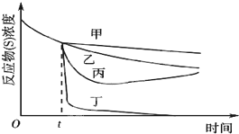
A.甲 B.乙 C.丙 D.丁
24.下列有关酶的实验设计思路正确的是
A.利用过氧化氢和过氧化氢酶探究温度对酶活性的影响
B.利用淀粉、蔗糖、淀粉酶和碘液验证酶的专一性ziyuanku.com
C.利用过氧化氢、新鲜的猪肝研磨液和氯化铁溶液研究酶的高效性
D.利用胃蛋白酶、蛋清和pH分别为5、7、9的缓冲液验证pH对酶活性的影
响
25.钠钾泵是一种特殊的载体蛋白，该蛋白既可催化ATP水解和合成，又能促进Na⁺、K⁺的转运。每消耗1分子ATP，就逆浓度梯度将3分子的Na⁺泵出细胞，将2分子K⁺泵入细胞内。下图为细胞膜部分结构与功能的示意图。依据此图做出的判断错误的是
A.细胞内高K⁺、低Na⁺环境依靠钠-钾泵和脂双层共同维持
B.钠-钾泵的存在说明载体蛋白对离子运输不具有选择性
C.细胞膜上的钠-钾泵同时具有运输和催化的功能
D.细胞内K⁺外流和细胞外Na⁺内流均不消耗ATP
26.下图表示一个动物细胞内外不同离子的相对浓度。由图分析可知进入细胞内的物质及物质的运输方式是
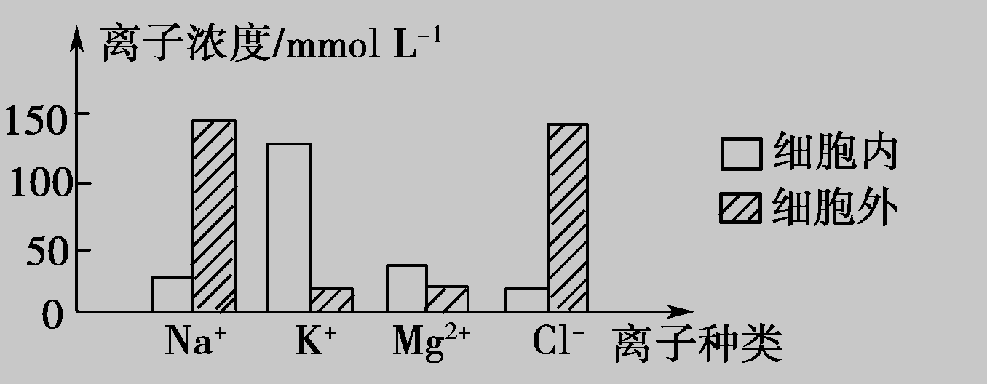
A.K⁺和Mg²⁺、主动运输 B.K⁺和Na⁺、协助扩散
C.Na⁺和Cl⁻、主动运输 D.Mg²⁺和Cl⁻ 协助扩散
27.下图表示以洋葱紫色鳞片叶表皮为实验材料，0.3 g/mL蔗糖溶液、0.5 g/mL
蔗糖溶液、0.3 g/mL尿素溶液及清水进行相关实验(时间m表示开始用四种溶液
分别处理洋葱表皮；时间n表示开始用清水处理洋葱表皮)，测得该细胞原生质
体体积变化，图中代表尿素溶液处理结果的是
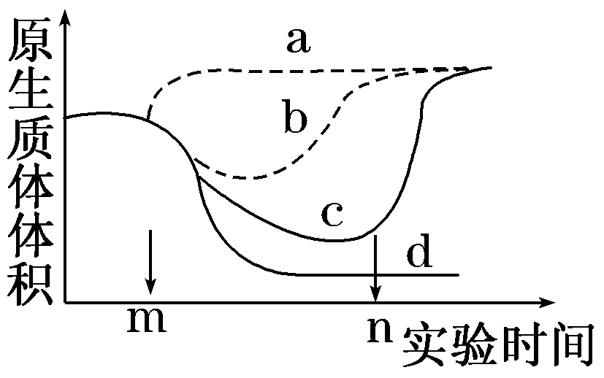

A.a B.b C.c D.d
28.图甲是H₂0₂酶活性受pH影响的曲线，图乙表示在最适温度下，pH =b时H₂0₂分解产生的O₂量随时间的变化。若该酶促反应过程中改变某一初始条件，以下叙述正确的是
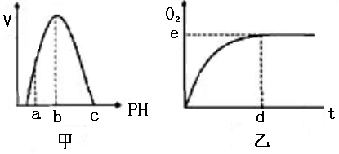
A.温度降低时， e点不移，d点右移
B.H₂O₂量增加时，e点不移，d点左移
C.pH=a时，e点为O
D.pH=a时，e点下移，d点左移
29.U型管中装有两种不同的溶液R及S，并为一半透膜(X)隔开(如下图所示)。
与S相比，R为低渗溶液(即浓度较低)。当图a中的U形管达到平衡时(参看图
b)，U形管两侧溶液的高度及浓度分别是怎样的（注：溶质不能透过半透性膜）
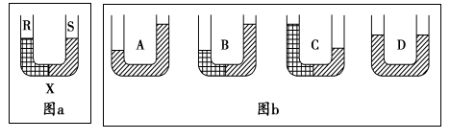

A.右侧较高，两溶液等渗，即浓度相等
B.右侧较高，且右侧为高渗，即浓度较高
C.左侧较高，且右侧为低渗，即浓度较低
D.两侧高度相等，且为等渗
30.下列关于不同运输机制间的比较错误的是
选项 | 性质 | 自由扩散 | 协助扩散 | 主动运输
A | 参与运输的膜成分 | 蛋白质 | 蛋白质 | 蛋白质
B | 动力来源 | 浓度梯度 | 浓度梯度 | ATP
C | 载体 | 无 | 有 | 有
D | 运输的分子高浓度时的饱和性 | 无 | 有 | 有

第II卷
二、非选择题，包括4道大题，考生根据要求做答。
31.(10分)下图表示细胞内某些有机物的元素组成和功能关系，其中A、B代表元素，Ⅰ、Ⅱ、Ⅲ、Ⅳ是生物大分子，图中X、Y、Z、P分别为构成生物大分子的基本单位。请回答下列问题：
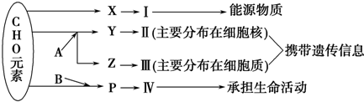

WWW.ziyuanku.com

（1）A代表 （用元素符号填写）。I在动植物细胞中共有三种，这三种物质中功能上与另外两种截然不同的是 ，这种物质参与植物细胞中 (结构)的构成。
（2）P的结构通式为 ，Ⅳ的功能多种多样，其中具有免疫功能的Ⅳ为
(填写名称）。若某种Ⅳ分子是由n个P分子连接成的2条链组成（P的平均相对分子质量为m），则该分子的相对分子质量大约为 。
（3）Z在酵母菌中共有 种，Ⅲ彻底水解的产物有 种。Y具有而Z中没有的碱基为 ，Y中的糖类的名称为 。
32.（10分）下图为成熟植物细胞模式图，请据图回答下列问题：
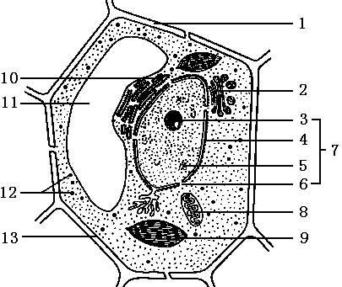
（1）图中含有核酸的细胞器有 ，含有色素的细胞器有 ，能生成ATP的细胞器有 。（均用图中标号表示）
（2）图中[3]与某种RNA的合成以及[ ] 的形成有关。（[ ]中填图中标号， 上填结构名称）

（3）与其他细胞结构相比，图7、8、9都具有 结构和含有 化学成分。
（4） 等结构共同构成细胞的生物膜系统。
（5）如果该细胞为人的唾液腺细胞，则不会出现的细胞器是 (用图中标号表示)。若用含¹⁸O标记的氨基酸培养液培养人的唾液腺细胞，发现在合成唾液淀粉酶的过程中产生了H₂¹⁸O，则H₂¹⁸O的生成部位是 （填名称）。下图为其分泌唾液淀粉酶前的几种生物膜面积的示意图，请据图画出该唾液淀粉酶分泌后相应几种生物膜面积的示意图。
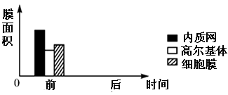
33.（10分）大黄鱼是我国重要的经济鱼类。研究性学习小组尝试对大黄鱼消化道中的蛋白酶的活性进行研究。
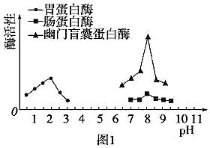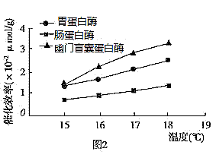
- 查询资料得知，18℃时，在不同pH条件下大黄鱼消化道各部位蛋白酶活性如图1所示:
- （1）由图1可知，在各自最适pH下，三种蛋白酶中催化效率最低的是 。胃蛋白酶的最适pH在 。
（2）资料表明大黄鱼人工养殖温度常年在15﹣18℃之间，学习小组假设：大黄鱼蛋白酶的最适温度在15﹣18℃间。他们设置15℃、16℃、17℃、18℃的实验温度，探究三种酶的最适温度。
①若探究胃蛋白酶的最适温度，则实验的自变量为 ，因变量是 ，无关变量与实验目的无关，对实验结果 （有/无）影响？
②酶是 产生的具有催化作用的有机物。其特性有高效性、 和作用条件较温和。
③酶催化化学反应的机制是 。
④实验结果如图2所示，据此能否确认该假设成立？ 。
理由是： 。

34.（10分）图1表示物质出入细胞的示意图，A、B、D表示物质或结构，a、b、c、d、e代表运输方式。图2中曲线甲、乙分别代表物质进入细胞的两种方式。图3表示红心萝卜A和红心萝卜B在5种不同浓度的蔗糖溶液（甲～戊）中的重量变化。请回答有关问题：
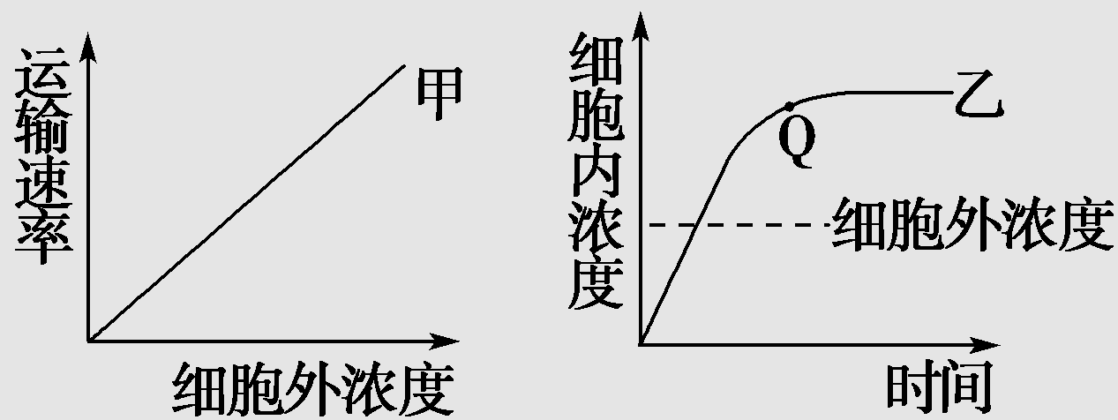
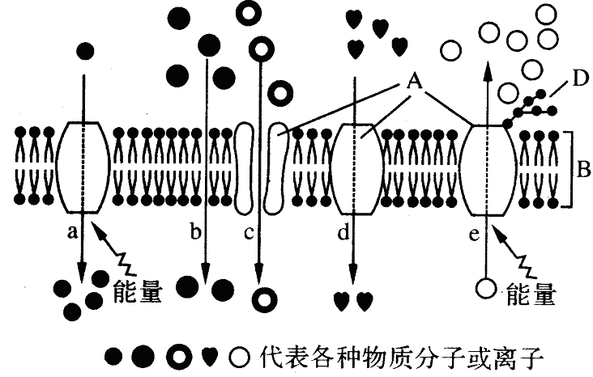
图1 图2
- 图1示 侧（填“上”或“下”）代表细胞膜的外侧，因为外侧有 存
在。
（2）曲线甲代表 ，曲线乙中Q点对应时刻细胞不再吸收该物质，此时，限制物质进入细胞的因素是 。
（3）图1中能够表示将有害物质排出细胞的是 （填字母）。植物细胞主动吸收无机盐的过程可用 （填字母）表示。
（4）在a～e的五种过程中，代表被动运输的是 。
（5）一分子O₂从叶绿体基质扩散到同一细胞的线粒体基质中，需要穿过 层磷脂分子。
（6）将形状、大小、重量相同的红心萝卜A和红心萝卜B幼根各5段，分别放在不同浓度的蔗糖溶液（甲～戊）中，一段时间后，取出红心萝卜的幼根称重，结果如图3所示，图中虚线表示红心萝卜幼根的初始重量，据图分析：
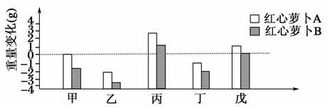
图3
①红心萝卜A比红心萝卜B的细胞液浓度 。
②在丁组蔗糖溶液中加入适量的清水，一段时间后红心萝卜A的细胞液浓度会 。
海南中学2016-2017学年度第一学期期末考试
生物参考答案
一、选择题：本大题共30小题，每小题2分，共60分。在每小题给出的四个选项中，只有一项是符合题目要求的。
1-5：CBBAD； 6-10：DDBBD； 11-15：DBDAA
16-20：BADAC； 21-25：DBDCB； 26-30：ABABA
二、非选择题，包括4道大题，考生根据要求做答。
31.（共10分,每空1分）
（1）N、P；纤维素；细胞壁；

- 略 ；抗体；mn-18（n-2）；
（3）4；6；胸腺嘧啶；脱氧核糖；
32.（共10分，每空1分，写不全不给分）
（1）8、9、12； 9、11； 8、9；
（2）[ 12 ]核糖体；
（3）双层膜；DNA；
（4）细胞器膜、细胞膜和核膜；

（5）9、11；核糖体； 略 ；
33.（10分，每空1分）
（1）肠蛋白酶；2左右；
（2）①温度； 酶活性/催化效率/反应速率； 有；
②活细胞；专一性；
③降低化学反应的活化能；
④不能； 据图可知酶活性随温度提高逐步升高，酶活性峰值未出现；

34.（共10分，每空1分，写不全不给分）
（1）上； 糖蛋白 （多糖/糖被/D）；
（2）自由扩散； 载体蛋白数量及能量供应（答出“载体或能量”即可给分）；
（3）e； a ；
（4）b、c、d； （5）8 ； （6）①高； ②降低；

